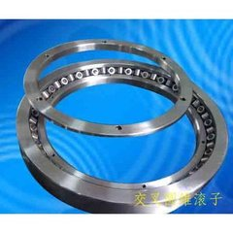
该类轴承有两组滚道和滚子，相互呈直角组合，滚子交错相对。轴承的横截面高度与单列轴承相似，因此节省了空间和轴承座材料，大锥角和锥形几何设计使轴总体有效跨距是轴承自身宽度的几倍。交叉圆锥滚子能承受高倾覆力矩，适用于机床，包括立式镗床和磨床工作台、机床精密圆分度工作台、大型滚齿机、转塔、工业机器人等。
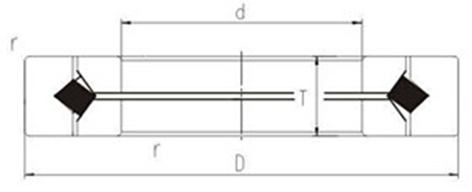
轴承型号 | 主要尺寸 (mm) |  |  |  | 基本额定动载荷 |  | 极限转速r/m  （油润滑） | 重量  （kg）
轴承型号 | 内径 d | 外径 D | 高度 T | 倒角 r（min） | 径向 KN | 轴向 KN | 极限转速r/m  （油润滑） | 重量  （kg）
XR496051 | 203.2 | 279.4 | 31.75 | 1.5 | 41 | 49.2 | 800 | 6.5
XR678052 | 330.2 | 457.2 | 63.5 | 3 | 80 | 98.4 | 620 | 35
XR766051 | 457.2 | 609.6 | 63.5 | 3 | 106 | 133 | 520 | 51
XR820060 | 580 | 760 | 80 | 5 | 106 | 209 | 300 | 100
XR855053 | 685.8 | 914.4 | 79.375 | 3 | 180 | 224 | 260 | 150
XR882055 | 901.7 | 1117.6 | 82.55 | 3 | 225 | 297 | 200 | 185
XR889058 | 1028.7 | 1327.15 | 114.3 | 3 | 283 | 374 | 160 | 400
XR897051 | 1549.4 | 1828.8 | 101.6 | 3 | 326 | 489 | 80 | 500
JXR637050 | 300 | 400 | 37 | 1.5 | 47.2 | 60 | 720 | 13
JXR652050 | 310 | 425 | 45 | 2.5 | 61.6 | 76.5 | 640 | 20
JXR699050 | 370 | 495 | 50 | 3 | 70.2 | 89.2C | 600 | 30

